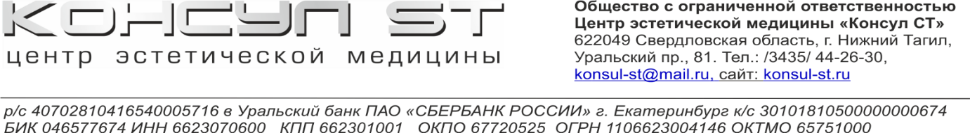

**Информированное добровольное согласие на медицинское вмешательство**

**Дополнительное согласие к терапевтическому лечению зубов**

**В ООО ЦЭМ «Консул СТ»**

Настоящее информированное согласие разработано во исполнение требований: ст. 8, 9, 10 Закона Российской Федерации «О защите прав потребителей»; пункта 14, 28 Постановления Правительства РФ от 04.10.20122 № 1006  ["Об утверждении Правил предоставления медицинскими организациями платных медицинских услуг"](https://www.consultant.ru/document/cons_doc_LAW_136209/); ст. 20 ФЗ от 21.11.2011 г. № 323 «Об основах охраны здоровья граждан в РФ» и Приказа Минздрава РФ от 12.11.2021 № 1051Н “Об утверждении Порядка дачи информированного добровольного согласия на медицинское вмешательство и отказа от медицинского вмешательства, формы информированного добровольного согласия на медицинское вмешательство и формы отказа от медицинского вмешательства”

Я, {ФамилияИмяОтчество}

(фамилия, имя, отчество пациента)

проинформирован(а) о поставленном диагнозе ________________________________________

Врач указал на необходимость проведения лечения ________________________________________________________________________________.

(наименование манипуляций, заполняется лечащим врачом)

Возможными вариантами лечения являются пломбирование зуба (реставрация) или ортопедическое лечение зуба. Врач информировал меня о том, что мне показано ортопедическое лечение зуба путем изготовления специальной вкладки в полость зуба с последующей фиксации на ней коронки или __________________________________________.

В случае выбора варианта пломбирования зуба, я понимаю, что мне придется очень бережно относиться к зубу из-за высокого риска раскола зуба при жевании на нем твердой пищи, выпадения пломбы, поэтому я соглашаюсь с вероятностью выпадения пломбы, раскола зуба, возможного удаления зуба и других осложнений, которые не связаны с надлежащим оказанием услуг по лечению зуба и обязуюсь не предъявлять претензий к Исполнителю в случае их возникновения.

Понимая все вышеуказанное, я добровольно соглашаюсь на установление гарантийного срока по лечению (реставрации) данного зуба, равному 1 (один) день.

Мною заданы все интересующие меня вопросы о сути и условиях лечения и получены исчерпывающие ответы и разъяснения на них. Мне понятно значение всех слов и медицинских терминов, имеющихся в настоящем документе.

Я внимательно ознакомился (ознакомилась) с данным документом, являющимся неотъемлемой частью медицинской карты пациента, договора на оказание платных стоматологических услуг и понимаю, что его подписание влечет для меня правовые последствия.

Я подтверждаю свое согласие на медицинское вмешательство с целью проведения лечения на предложенных условиях, о чем расписываюсь собственноручно.

Подпись пациента: ______________________________ / {ФамилияИмяОтчество}

(подпись пациента) (ФИО полностью)

Беседу провел врач: _____________________________ / {Прием.Врач.ФамилияИмяОтчество}

(подпись врача) (ФИО)

Дата {ТекущаяДатаПолная} г